Переходим по ссылке для регистрации в Гугл классе
https://classroom.google.com/h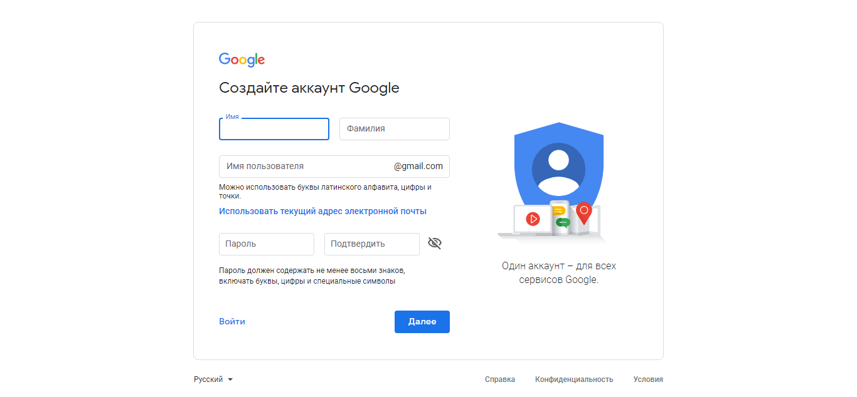
После того как прошли регистрацию, открываем класс
Как откроется класс, нажимаем на + в правом верхнем углу и выбираем присоединиться
Вылезет окно в котором вам нужно ввести код
КОД КУРСА : zqff52i

